ІНФОРМАЦІЙНИЙ БЮЛЕТЕНЬ
«Грип та ГРВІ в Україні»
за 17 тиждень
(23 – 29.04.2018)

Дата випуску: 03.05.2018

www.phc.org.ua
fb.com/phc.org.ua

Київ – 2018

Резюме за звітний тиждень по Україні

Захворюваність на грип та ГРВІ в Україні повернулась на міжсезонний рівень. За даними рутинного епіднагляду показник захворюваності на грип та ГРВІ становить 284,3 на 100 тисяч населення, що на 50,1 % менше епідемічного порогу по Україні. Летальних випадків від грипу не зареєстровано.
За даними дозорного епіднагляду на 36,4 % зменшилася кількість пацієнтів, клінічний стан яких підлягає визначенню випадку тяжкої гострої респіраторної інфекції (далі – випадок ТГРІ).
При дослідженні зразків матеріалів методом ПЛР, вірус грипу був виявлений лише із недозорних джерел - 25,5 %, із дозорних – в 29,4 % було ідентифіковано інші респіраторні віруси.

Ситуація з захворюваності на грип та ГРВІ в сусідніх країнах
(за 16 тиждень 2018 року)

За даними спільного бюлетеню ВООЗ та Європейського Центру по контролю за хворобами (http://flunewseurope.org) в усіх країнах, що межують з Україною, спостерігається низька інтенсивність активності грипу. Спорадичне географічне поширення грипу зареєстровано в Молдові, Румунії, Угорщині, Словаччині та Польщі, локальне – в Російській Федерації. В цілому по Регіону переважна частина виявлених вірусів належить до типу В. При цьому число виявлених вірусів лінії B / Yamagata значно вище, ніж В / Victoria.
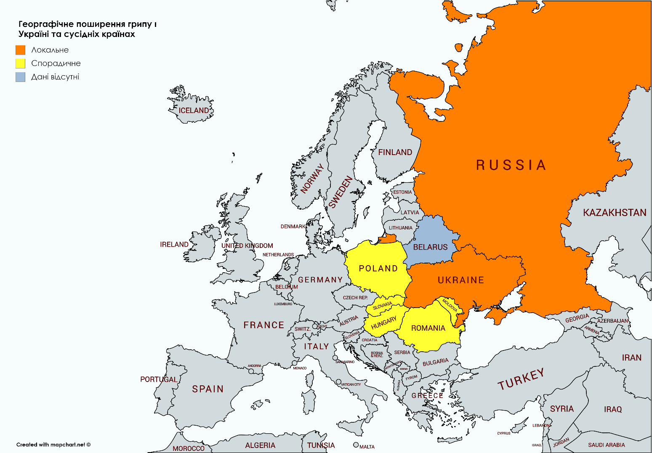
Адаптовано на основі карти географічного поширення грипу в країнах Європейського Регіону
(http://flunewseurope.org) за 16 тиждень 2018 року

Аналіз захворюваності та вірусологічних досліджень
за даними недозорних джерел

На звітному тижні на грип та ГРВІ захворіло 110 328 осіб, із них 69,0% діти віком до 17 років. Інтенсивний показник захворюваності становить 284,3 на 100 тисяч населення, що на 50,1 % менше епідемічного порогу по Україні (малюнок 1).
Порівняно з минулим тижнем темп приросту захворюваності серед дорослих та дітей до 17 років зменшився на 12,8 % та 3,3 % відповідно.

Мал.1. Інтенсивні показники захворюваності на грип та ГРВІ по Україні,
щотижнево в порівнянні чотирьох сезонів

В Україні спостерігається локальне географічне поширення та низька інтенсивність епідемічної активності грипу та ГРВІ без перевищення епідемічних порогів (малюнок 2), в 4 областях спостерігаються випадки лабораторно підтвердженого грипу

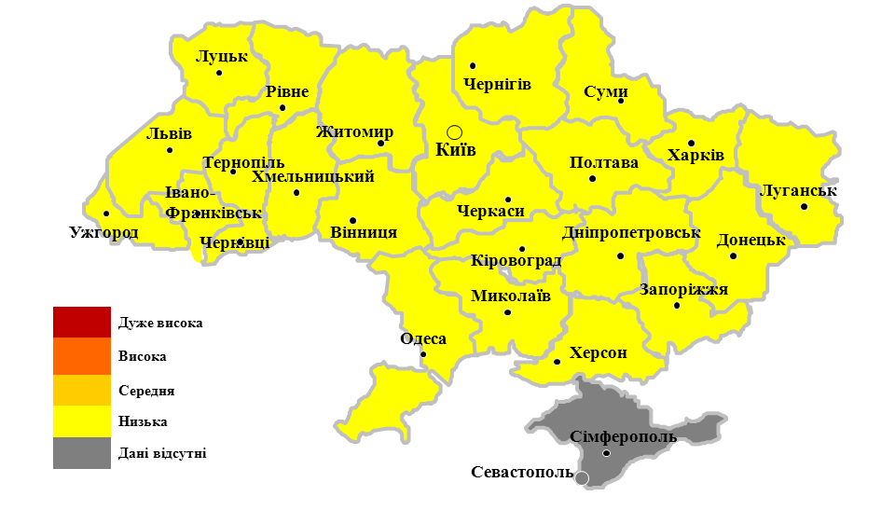

Мал.2. Інтенсивність активності грипу та ГРВІ в Україні, тиждень 17/2018

Госпіталізовано 3,7 % від загальної кількості захворілих. Найбільше госпіталізовано дітей віком 0 – 4 роки, найменше – осіб старше 65 років.
На звітному тижні летальних випадків від грипу не зареєстровано.
При дослідженні зразків матеріалів від пацієнтів із підозрою на грип методом ПЛР із недозорних джерел, що не беруть участі в дозорному епіднагляді, в 13 випадках визначено РНК вірусів грипу типу А та В (табл.1).

Показники | Поточний тиждень | Сезон 2017-2018
Кількість досліджених зразків матеріалу | 51 | 2908
Відсоток позитивних зразків | 25,5% | 30,9%
Кількість вірусів грипу, із них: | 13 | 898
А | 2 | 86
A(H1N1)pdm09 | 0 | 39
A(H3N2) | 1 | 17
A несубтиповані | 1 | 30
B | 11 | 812

Таблиця 1. Випадки визначення вірусів грипу в зразках із недозорних джерел
(по типу і підтипу вірусів), тиждень 17/2018 та кумулятивно.
Аналіз захворюваності та вірусологічних досліджень
за даними дозорних джерел

За даними закладів первинної медико-санітарної допомоги, що залучені до проведення дозорного епіднагляду, кількість пацієнтів, клінічний стан яких підлягає визначенню випадку гострої респіраторної інфекції (далі – випадок ГРІ) та грипоподібних захворювань (далі – випадок ГПЗ) зменшилась на 16,4 % і 36,8 % відповідно.
По віковій структурі серед випадків ГРІ кількість дитячого населення становить 75,5 %, а дорослого населення – 24,5 %.
Вікова структура випадків ГПЗ показана на малюнку 3.

Мал. 3. Випадки ГПЗ по віковому розподілу, 17 тиждень 2018

За звітний тиждень лікарні, що залучені до проведення дозорного епіднагляду, повідомили, що кількість випадків ТГРІ в порівнянні з минулим тижнем зменшилась на 36,4 %. Із всіх випадків ТГРІ 4 знаходилися у відділеннях реанімації та інтенсивної терапії (далі – ВРІТ). Віруси грипу та інші віруси респіраторної групи інфекцій були виявлені в 28,6 % із 14 протестованих зразків (малюнок 4).
По віковій структурі більшість випадків ТГРІ приходиться на дорослих 30 - 64 роки.

Мал.4. Щотижневий розподіл випадків ТГРІ, ТГРІ у ВРІТ, ТГРІ
з позитивним результатом, летальних випадків

На 17 тижні 2018 року при дослідженні методом ПЛР в зразках матеріалів із дозорних джерел визначені наступні віруси (таблиця 2).

Показники | ГПЗ  поточний тиждень | ГПЗ  з початку сезону | ТГРІ  поточний тиждень | ТГРІ  з початку сезону
Кількість досліджених зразків матеріалу | 3 | 487 | 14 | 1229
Відсоток позитивних зразків | 33,3% | 18,4% | 28,6% | 29,8%
Кількість вірусів грипу, із них: | 0 | 46 | 0 | 207
А | 0 | 5 | 0 | 18
AH1N1pdm09 | 0 | 1 | 0 | 4
A(H3N2) | 0 | 2 | 0 | 9
A несубтиповані | 0 | 2 | 0 | 5
B | 0 | 41 | 0 | 189
Інші віруси респіраторної групи інфекцій, із них: | 1 | 45 | 4 | 157
парагрип | 1 | 24 | 1 | 58
аденовірус | 0 | 10 | 0 | 47
ріновіруси | 0 | 8 | 0 | 23
РС-віруси | 0 | 0 | 3 | 27
бокавірус | 0 | 0 | 0 | 1
короновірус | 0 | 3 | 0 | 1
Таблиця 2. Випадки визначення вірусів грипу в зразках із дозорних джерел
(по типу і підтипу вірусів), тиждень 17/2018 та кумулятивно.

